STRUCTURE MACHINE
EXERCICE N° 01 :
Qu’est-ce qu’un mode d’adressage ? Quel registre particulier est utilisé pour l’adressage direct ?
Le Mode d’adressage Méthode utilisée pour spécifier le moyen d’accéder aux opérandes de l’instruction et les interpréter à partir des informations contenues dans les champs adresses (absente, valeur, adresse…)

En adressage direct, l’opérande est une adresse. Cette adresse est chargée par le bus d’adresse vers un Registre Tampon pour les Adresses ; Puis envoyée sur le bus d’adresse pour désigner une donnée en mémoire.

Qu’est-ce que l’adressage indirect ? À quoi sert-il usuellement ?
Un adressage est dit indirect s'il permet d'accéder, non pas à l'information recherchée, mais à un mot mémoire dans lequel on trouvera l'adresse effective de l'information.
Utilisé lors d’utilisation des pointeurs sur fonction ou lors de parcours de tableaux ou de chaînes car il suffit d'incrémenter le registre de la taille d'une case pour passer d'une case à une autre.

Qu’est-ce qu’une instruction ? Répondre en expliquant comment elle s’écrit dans la machine ?
Une instruction est Un code de commande en binaire, sur un certain nombre de bits (octets) représentant l'opération élémentaire que le processeur peut accomplir.. Elle est composée de :
Code opération (type d’opération),, représentant l'action que le processeur doit accomplir ; Eventuellement suivit d’un ou plusieurs Codes Opérandes
Code Opérande (paramètre de l'action) dépendant de l'opération. Ils peuvt s'agir d'une donnée ou bien d'une adresse mémoire.

Expliquer le transfert de données DMA ?
Ce mode permet le transfert des données entre la mémoire et un périphérique sans passer par le microprocesseur. Pour cela, le contrôleur DMA prend en charge les différentes opérations du transfert d’un bloc de données. Il est doté d’un registre d’adresse, d’un registre de donnée, d’un compteur et d’un dispositif de commande (logique câblée).
Pour chaque mot échangé, le DMA fait les taches suivantes :
- Demande au microprocesseur le contrôle du bus,
- Effectue la lecture ou l'écriture mémoire à l'adresse contenue dans son registre et libère le bus.
- Incrémente ensuite cette adresse et décrémente son compteur.
Lorsque le compteur atteint zéro, le dispositif informe le processeur de la fin du transfert par une ligne d'interruption.

EXERCICE N° 02 :
Écrivez le programme qui traduit l’instruction x= (a+b)*(c+d) en utilisant des instructions a 1, 2 et 3 adresse ?
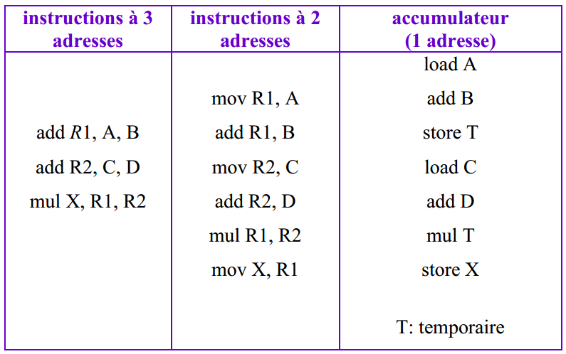
EXERCICE N° 03 :
Les spécifications du constructeur pour un disque dur sont les suivantes : 4 têtes , 64 secteurs, 1024 octets par secteur, 847 cylindres
La capacité du disque = nbr d’octets par secteurs *nbr de secteurs par piste* nbr de cylindres par plateau *nbr de têtes
On nous indique que le disque de 4 têtes de lecture/écriture : cette information nous fournit le nombre de plateaux du disque qui est sans doute égal à ce nombre divisé par 2. Quoi qu’il en soit, nous avons 4 faces utiles.
On nous précise ensuite 64 secteurs/piste et 1024 octets/secteur. Une piste contient donc 64*1024 = 65536 octets.
Chaque face utile contient 847 cylindres (pistes). Comme chaque piste contient 65 536 octets, une face en contient donc 65536*847 = 55508992 octets.
Comme nous disposons de 4 faces utiles, nous avons une capacité totale du disque de 55508992*4 = 222035968 octets = 211,75 Mo, soit environ 212 Mo

